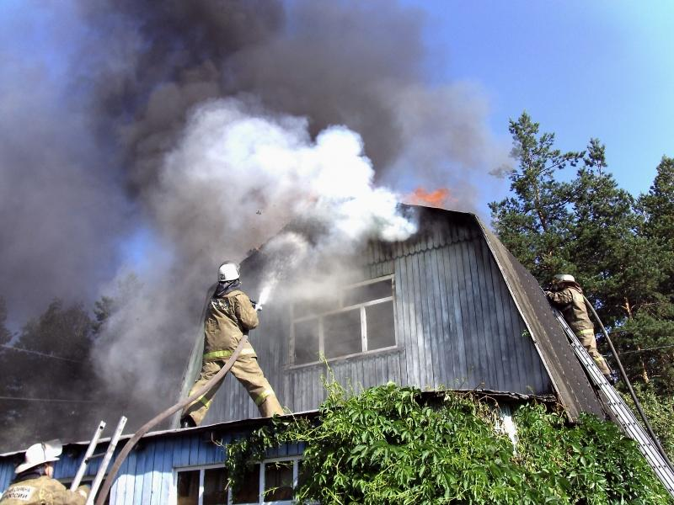
Безопасный летний сезон
Несмотря на холодную погоду, начался сезон пикников, шашлыков, грядок. В весенне-летний период мы чаще выезжаем на природу или на свои загородные участки. Ежегодно в это время увеличивается количество возгораний и пожаров в садоводческих товариществах.
Не редки случаи, когда сжигаемый садоводами мусор на участке или оставленный без присмотра костёр приводит к пожару с серьёзными последствиями. А иногда достаточно небрежно брошенного окурка, чтобы пламя с травы перекинулось на хозяйственные постройки и жилые дома.
К числу самых частых причин пожаров в садоводческих товариществах относятся:
‒ сжигание травы и сухих веток в непредназначенных для этого местах;
‒ неправильная эксплуатация электрооборудования, неполадки в электропроводке или её некачественный монтаж;
‒ нарушение правил пожарной безопасности внутри самого дома (оставленная без присмотра печь, курение в помещении).
Огонь в частном доме может распространяться молниеносно, а пожарная часть не всегда находится рядом. Поэтому дачникам особенно важно соблюдать все правила и нормы пожарной безопасности на своих участках, а председателю товарищества — сделать все, чтобы подразделения пожарной охраны могли беспрепятственно добраться к водоёму и любому из домов.
На случай пожара необходимо иметь наготове запасы воды. Приобретите универсальный порошковый огнетушитель – таким вы сможете потушить не только горящую стену дома, но и компьютер, электроплитку, чайник. Обитатели дома должны уметь им пользоваться.
Проверим себя ещё раз.
Выжигание сухой травы запрещено на торфяных почвах; на расстоянии ближе 50 метров от зданий; если введён особый противопожарный режим на территории; на земельных участках, непосредственно примыкающих к лесам, защитным и лесным насаждениям и не отделённых противопожарной минерализованной полосой шириной не менее 0,5 метра.
Противопожарные расстояния между строениями неприкасаемы: там запрещено складировать что бы то ни было, возводить временные строения, разводить костры и готовить пищу на мангалах и жаровнях.
Собственники земельных участков обязаны убирать мусор, сухую травы и покос травы. Поддерживать надлежащее состояние дорог, подъездов к строениям, естественным и искусственным пожарным водоёмам.
Свалки отходов запрещены. Сухая трава может загореться и от брошенных бутылки или осколка стекла, на которые попал луч солнца.
Готовить пищу на мангале или жаровне разрешается на расстоянии не ближе 5 м от построек. В радиусе 2 м вокруг территория должна быть очищена от сухой травы, валежника, горючих предметов.
После использования открытого огня место очага горения необходимо обязательно потушить. Если не найдётся поблизости воды, тщательно засыпать его землёй. Не следует отходить от костра до тех пор, пока угли в нем не затухнут.
ПОМНИТЕ! Неумелое обращение с огнём приводит к человеческим жертвам и материальному ущербу. Лица, виновные в нарушении правил пожарной безопасности, в зависимости от характера нарушений и их последствий, несут административную или уголовную ответственность.
В случае пожара или появления дыма немедленно сообщите в пожарную охрану по телефонам – 01, 101, 112.
Оповестите ближайших соседей, организуйте спасение людей и посильное тушение пожара. Даже если ближайшие к очагу возгорания постройки ещё не объяты пламенем, заливайте их водой, чтобы отрезать огню путь. Убирайте и мочите пиломатериалы, дрова, разберите часть деревянного забора.

СПб ГКУ «ПСО Петроградского района»,
ОНДПР Петроградского района Управления по Петроградскому району,
ВДПО Петроградского района

